**書初め競書会**

１月９日（木）に書初め競書会を行いました。１年生は，「どうぶつえんでパンダを見た。おいしそうにささをたべていた。」という字を書きました。みんな集中してよい字を書くことができました。これからも，ていねいな字を続けてほしいです。

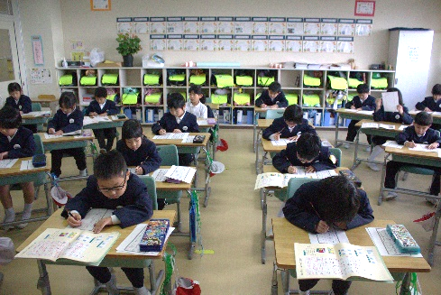

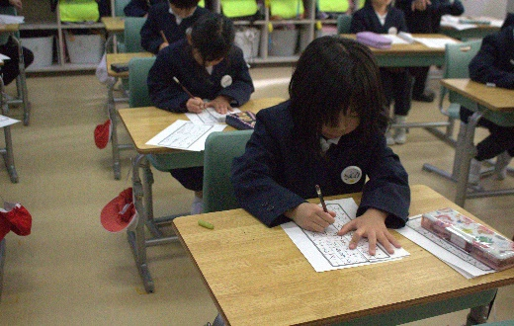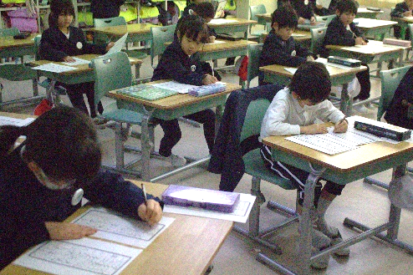



次も丁寧に書くぞ！



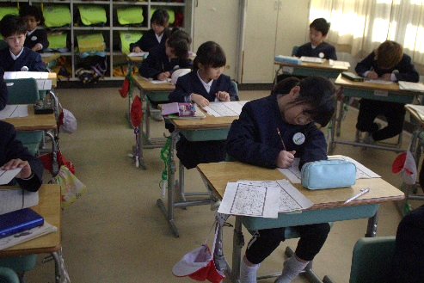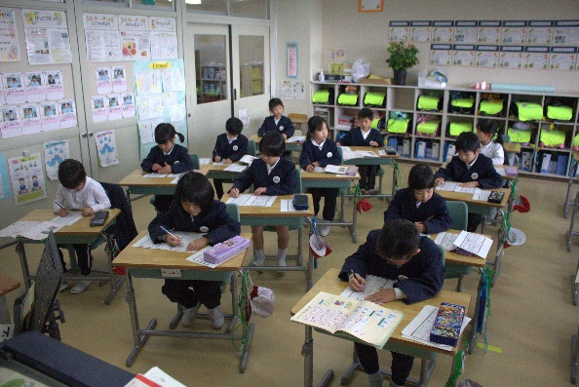

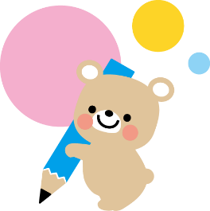



**雪遊びをしたよ**

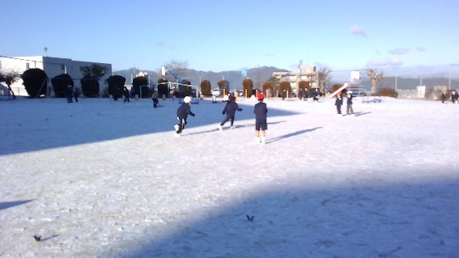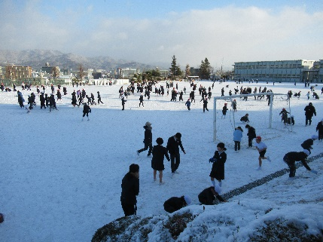

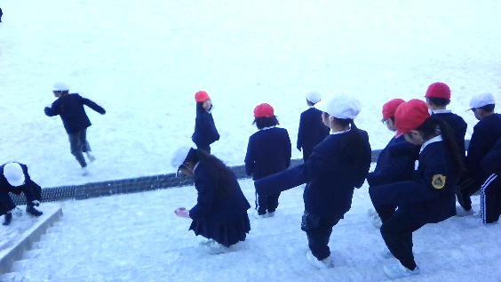

　雪で遊ぶの楽しいね！

グラウンドが白くなってる！！